**BREVET D’ETUDES PROFESSIONNELLES**

**REPRESENTATION INFORMATISEE DE PRODUITS INDUSTRIELS**

**Epreuve EP1–Unité : UP1**

**Analyser une pièce et produire sa maquette   
numérique en fonction d'un mode d'élaboration arrêté**

Compétences et connaissances technologiques associées sur lesquelles porte l'épreuve :

* **C13**: **Analyser une pièce**
* **C22: Etudier et choisir une solution**
* **C31: Définir une solution en exploitant des outils informatiques**.
* **S 3 : représentation d'un produit technique**
* **S 5 : Solutions constructives – Procédés – Matériaux**

Ce sujet comporte :

* documents repérés de page : 1/7 à 7/7 ;
* Un Cd contenant :
  + Les fichiers SolidWorks dans le dossier *UP1-2014 ;*

Documents à rendre par le candidat (y compris ceux non exploités) :

* Les fichiers modifiés : sauvegardés sur Clé USB, CD, Serveur (selon le centre d’examen) ;
* La sortie papier de la mise en plan ;
* Page 4/7.

Ces documents ne porteront pas l'identité du candidat,   
ils seront agrafés à une copie d'examen par le surveillant.

Calculatrice et documents personnels autorisés.

FICHE DE PROCEDURE

# DEBUT DE SESSION

* Mettre sous tension les périphériques et le micro-ordinateur ;
* Renommer *UP1-2014* en *UP1-2014-XXXX* (où XXXX : n° du candidat).

# SESSION DE TRAVAIL

* Sauvegarder le travail dans le dossier *UP1-2014-XXXX*.

**🖬 Important :** Le candidat est responsable de la sauvegarde régulière   
de ses fichiers dans ce dossier.

# FIN DE SESSION

* Effectuer les sorties imprimantes demandées.
* Vérifier la présence des fichiers du travail produit dans le dossier ;
* Appeler le surveillant correcteur pour :
  + Enregistrer le contenu de *UP1-2014-XXXX* sur un support externe (Clé USB, CD…) ;
  + Vérifier et certifier le transfert correct sur le support externe ;
  + Emarger la « fiche de suivi ».

# PRÉSENTATION DU SYSTÉME:

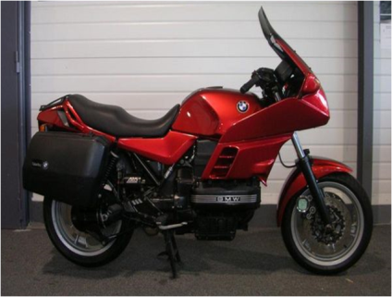

Monsieur Dupont souhaite remplacer le moteur thermique sur sa moto, la réparation étant trop onéreuse. En collaboration avec son employeur, l’INES (Institut National des Energies Solaires de Chambéry) il mène une étude permettant d’adapter un moteur électrique.

Etant un spécialiste en électrotechnique (distribution, stockage, réglages…), il confie au bureau d’étude le soin d’étudier la partie mécanique. Le cahier des charges fonctionnel nous imposant de garder un maximum de pièces existantes, dont la boite de vitesse.

Nous ne traiterons ici que de la problématique impliquant l’installation du moteur électrique.

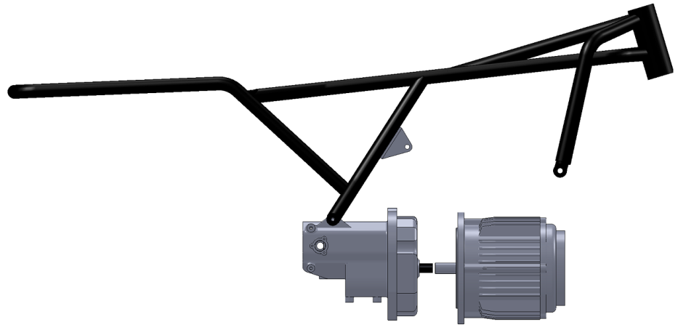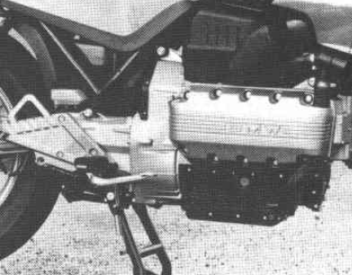

Cadre de la moto

Moteur thermique d’origine

Boite de vitesse d’origine

Moteur électrique de remplacement

# PRÉSENTATION DE LA PROBLÉMATIQUE :

Le travail du bureau d’étude consiste à créer une pièce de jonction qui permettra :

- la mise en position du moteur électrique sur la boite de vitesse.

- le maintien en position du moteur électrique sur la boite de vitesse

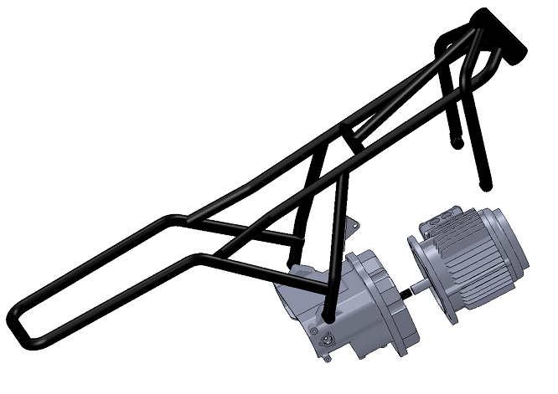- un troisième point de fixation de l’ensemble moteur électrique/boite de vitesse sur le cadre.

Point de fixation

Zone pour créer la pièce de jonction

***PROBLÉMATIQUE:***

Pour la conception de cette pièce de jonction, vous devez prendre en compte:

- les contraintes dimensionnelles des surfaces fonctionnelles de la boite de vitesse et du moteur électrique

- les contraintes dimensionnelles de fixation au cadre.

Deux procédés de fabrication sont envisagés

- une réalisation par moulage : elle nécessite un investissement important quant à la fabrication d’un moule. Etant donné que nous travaillons à l’élaboration d’un prototype, ce procédé s’avère trop onéreux, il n’a pas été retenu.

- une réalisation par mécano-soudage : ce procédé est plus adapté à la fabrication unitaire, il a donc été retenu. **3- TRAVAIL A RÉALISER :**

On vous demande de réaliser une pièce de jonction mécano-soudée (les éléments constitutifs de cette pièce seront assemblés les uns par rapport aux autres uniquement par soudage).

Cet assemblage sera réalisé à l’aide de dix éléments en S335 :

*Coté de mise en position et fixation sur le moteur électrique*

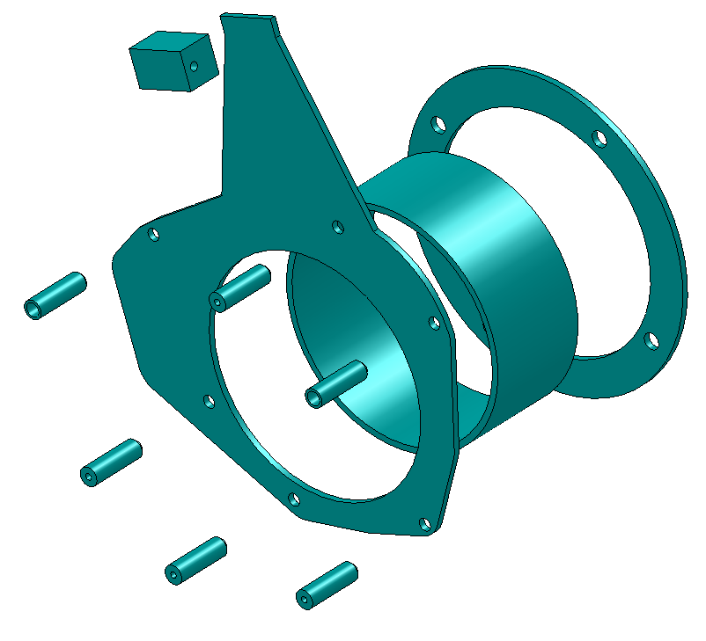

Un bloc fixation taraudé

Une platine cylindrique

Six entretoises taraudées *

M8-20

Un tube

\**Deux seront alésées sur la face taraudée afin de recevoir une goupille (Ø11x20 ép1) de mise en position, emmanchée sur 10mm.*

Une plaque intermédiaire

*Coté de mise en position et fixation sur la boite de* vitesse

Les ateliers disposent des ressources suivantes :

Matériaux

|  |  |
| --- | --- |
| - plaque d’épaisseur 5mm  - ronds de Ø 15 | - tube de Ø 190 épaisseur 5mm  - carré de 44x44 |

Machines

|  |  |
| --- | --- |
| - parc machine classique  (fraiseuse, tour, perceuse à colonne…) | - machine de découpe à jet d’eau |

Vous disposez des modèles numériques de la boite de vitesse, du moteur électrique, du cadre, et enfin des documents ressources (vous pouvez utiliser l’outil « mesurer » afin de relever les cotes nécessaires à la modélisation).

Capture outil mesurer.PNG

Pour réaliser ce travail on vous propose les étapes suivantes :

**Etape 1** : **Préparation de la maquette**.

* Repérer en couleur les surfaces fonctionnelles, les formes, de la boite de vitesse et du moteur électrique qui serviront à définir les surfaces de la pièce de jonction. (Répondre sur le doc 4/7)
* Réaliser un ou plusieurs croquis à main levé des éléments constituants de la pièce de jonction. Chaque élément sera représenté indépendamment.
* Préciser la façon dont ils sont liés.
* Installer les dimensions et/ou annotations etc… que vous jugerez utiles.

**Etape 2** : **Maquettage virtuel**.

(Les dimensions nécessaires seront prises sur les modèles numériques des pièces existantes).

* Modéliser les pièces (vous utiliserez les noms proposés précédemment).
* Réaliser l’assemblage de la pièce de jonction.

**Etape3** : **Mise en plan** "A partir des fonds de plan fournis en A4Vertical "

* Editer la mise en plan uniquement **de la platine cylindrique** (limitée au géométral : forme de la pièce).
* Indiquer les dimensions nominales** de la pièce (** dimensions non tolérancées).
* Editer la mise en plan en perspective isométrique de la pièce de jonction (assemblé). Repérer les éléments, porter les indications de soudure (symboles élémentaires, symboles supplémentaires).
* Compléter le cartouche.

Les noms de sauvegardes seront: *Mp-nom de la pièce-XXXX (où XXXX : n° du candidat)*

**Etape4 : Impression**

* Imprimer les mises en plan.

***Document d’aide à la préparation de la maquette***

(repérage couleur)

Colorier en les deux alésages de mise en position : pièce de jonction/boite de vitesse

les six alésages de maintien en position

la profondeur du bossage

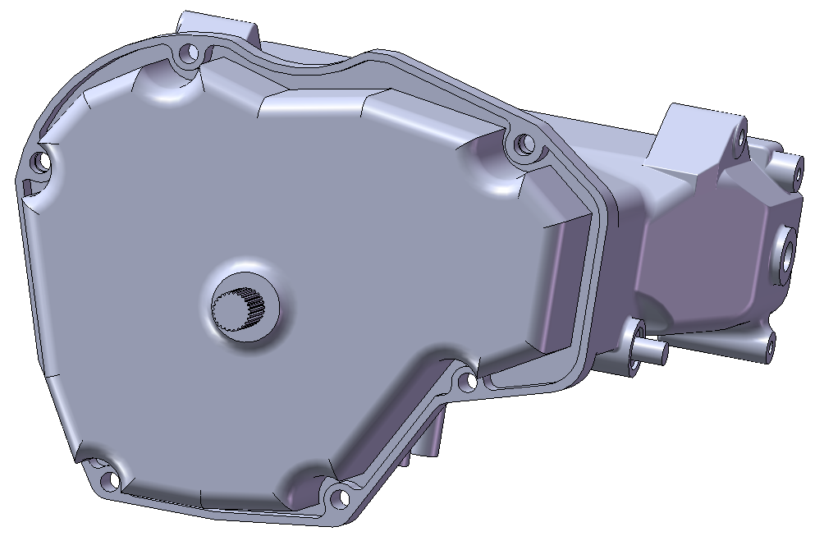

**Documents ressources**

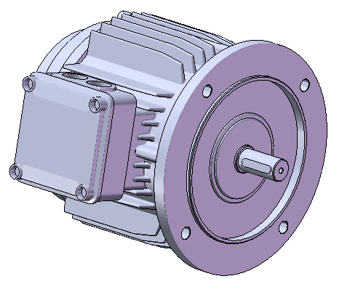

Colorier en l’épaulement de mise en position

les quatre alésages de maintien en position

Zone pour créer la pièce de jonction

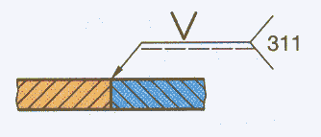

Le contour de la pièce n’est pas imposé

Position médiane du point de fixation

Position des six perçages de diamètre huit

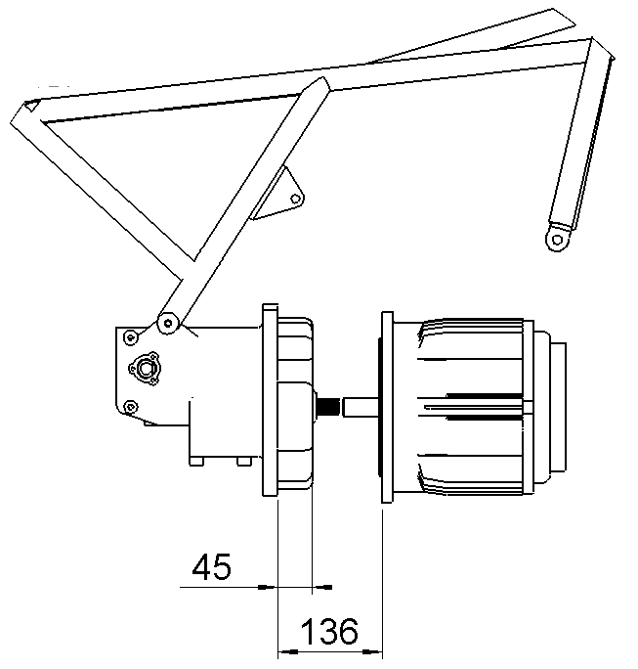

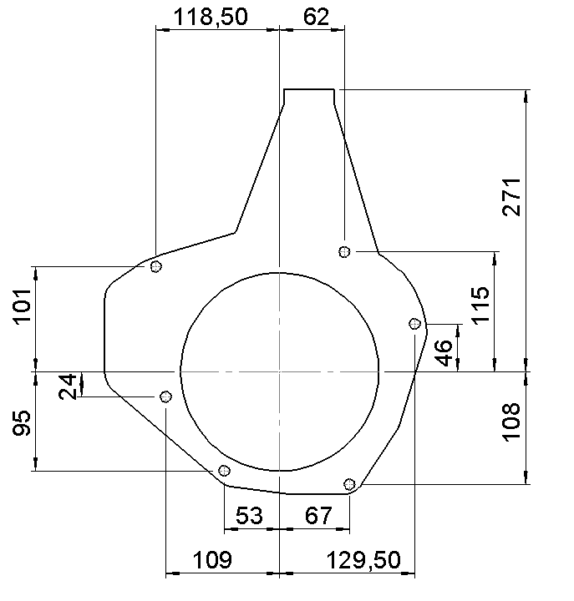

REPRĖSENTATION DES SOUDURES

**Représentation symbolique :**

1. Une **ligne de repère avec une flèche** qui désigne le cordon de soudure.
2. Une **ligne horizontale** terminée éventuellement par une fourche indiquant le procédé de soudure.
3. Une **ligne d’identification** (s’il n ya pas de soudure symétrique ou dans le plan de joint).
4. Un **symbole élémentaire** (voir tableau ci-dessous).



1. **Un symbole supplémentaire**

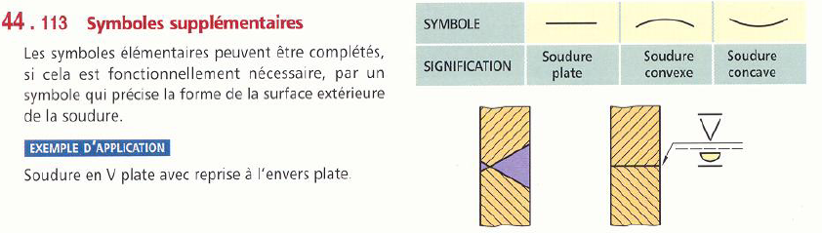

1. **Cotation conventionnelle** 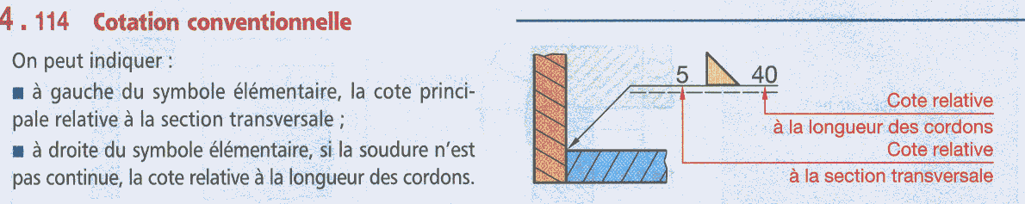

**Recommandations**

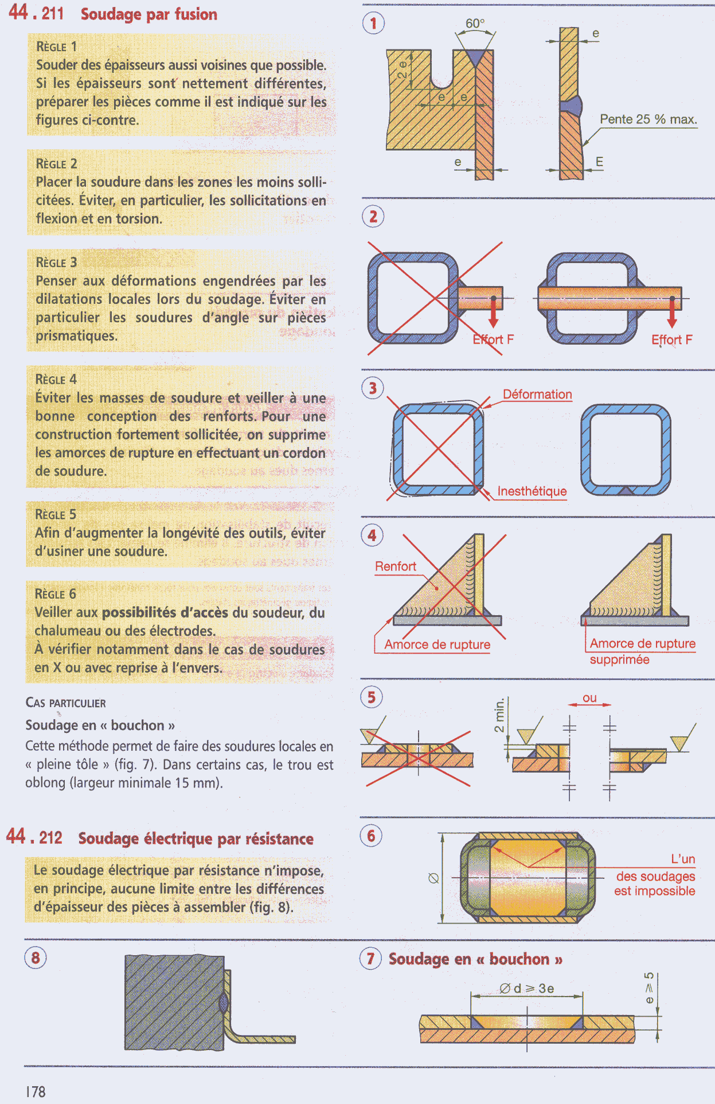

(Source : Guide du Dessinateur Industriel-Chevalier Ed- Hachette)

**Recommandations de l’atelier**

Lors du soudage, afin de réduire au maximum les risques de déformation de la plaque et de faciliter la mise en position du tube, il est conseillé d’utiliser le procédé de montage suivant :

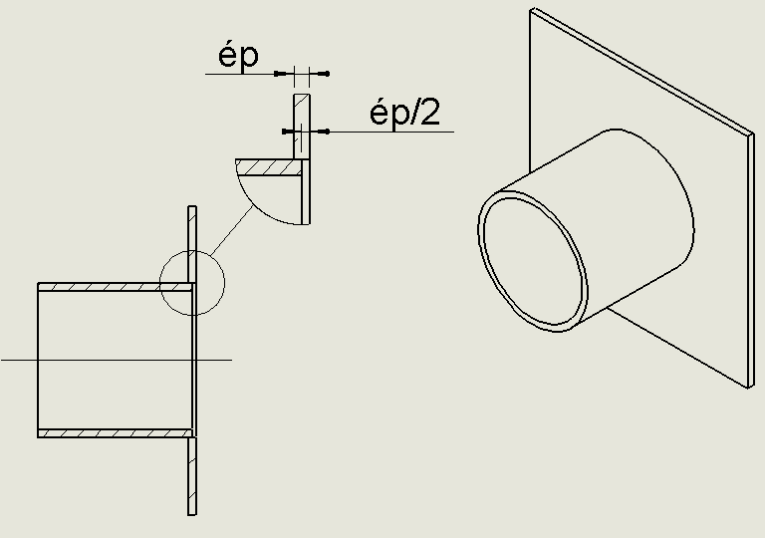

# FICHE BAREME :

# Elaborer la maquette numérique d’une pièce.

Durée 4h – coefficient 4 (notation sur 100)

ATTENTION : Le candidat est responsable de la sauvegarde régulière de son travail dans le dossier qui lui est réservé.

|  |  |  |  |
| --- | --- | --- | --- |
|  | **Tâches** | **Points sur 100** | |
| **Début de session** | Mise sous tension du poste informatique et des périphériques | **Non évalué** | |
| Renommer le dossier UP1 – 2014 en UP1 – 2014 – XXXX  (où XXXX est le numéro du candidat) |
| Vérifier la présence des fichiers de travail  dans le dossier cité ci-dessus. |
| **Elaboration de la**  **Maquette numérique** | Conception de la plaque intermédiaire. | **15** | **100** |
| Conception des quatre entretoises taraudées. | **10** |
| Conception des deux entretoises taraudées et alésées. | **10** |
| Conception de la platine cylindrique. | **10** |
| Conception du tube. | **10** |
| Conception du bloc de fixation. | **5** |
| Assemblage de la pièce de jonction. | **10** |
| Mise en plan de la platine cylindrique. | **10** |
| Cotation graphique (cotes nominales). | **5** |
| Mise en plan de la pièce de jonction assemblée (en perspective isométrique). | **15** |
| **Fin de session** | Effectuer la (ou les) sortie(s) traceur. | **Non évalué** | |
| Vérification de la présence des fichiers de travail dans le dossier  UP1 – 2014 – XXXX (par le candidat et le surveillant). |
| Transfert des fichiers vers un support externe  (graveur ou Clé Usb ) avec l'aide du surveillant. |
| Vérification de la présence des fichiers de travail sur le support externe (par le candidat et le surveillant). |
| Emarger la fiche de suivi. |

FICHE DE SUIVI (à agrafer à une copie)

|  |  |  |  |  |
| --- | --- | --- | --- | --- |
|  | Tâches | Réalisée | Non réalisée | Observations (incidents) |
| **Début de session** | Mise sous tension poste  et périphériques |  |  |  |
| Renommer le dossier en  UP1 – 2014- XXXX |  |  |  |
| Vérifier présence des  fichiers dans le dossier |  |  |  |
| **Production de la**  **Maquette numérique** | La rigueur de la démarche |  |  |  |
| L’optimisation de l’arbre de création |  |  |  |
| La cohérence de la solution en regard des consignes et du mode d’élaboration arrêté. |  |  |  |
| Mises en plan des pièces. |  |  |  |
| Le respect des normes. |  |  |  |
| **Fin de session** | Effectuer la(ou les)  Sortie(s) traceur |  |  |  |
| Vérification de la présence des fichiers dans le dossier |  |  |  |
| Transfert des fichiers vers le support externe |  |  |  |
| Vérification de la présence des fichiers sur le support externe |  |  |  |

**N° d** **'anonymat :**

**-✂---------------------------------------------------------------------------------------------------------------------------------**

UP1 – **Elaborer la maquette numérique d’une pièce.**

Centre d'examen :

**Nom du surveillant : Nom du candidat :**